FICHA DE ACTIVIDAD – CURSO FORMACIÓN DEL PROFESORADO
Ecuaciones ¿de un vistazo?
Matemáticas
Julián Cegarra
IES Villarejo de Salvanés
Fecha: 18/02/2023
Fostering Artificial Intelligence at Schools

FAIaS – Ficha de actividad
Nombre de la actividad | Asignatura y nivel educativo | n . de alumnos/grupo
Ecuaciones ¿de un vistazo? | Matemáticas, 3º ESO | °28
Objetivos
El objetivo principal de la actividad es hacer notar que, para algo tan sencillo como reconocer si una ecuación es de primer grado o de segundo grado, habrá muchas veces que hacer algún cálculo, sea mentalmente o en el papel. En cuanto la ecuación no esté escrita de forma “canónica” nos resultará difícil “de un vistazo” saber el grado de la ecuación.
Gracias a la posibilidad de entrenar una IA, entrenaremos nuestro razonamiento lógico, que la IA no tiene, al menos en su versión de bancos de imágenes, para resaltar la importancia de los algoritmos y procedimientos de resolución de ecuaciones.

Contextualización
Además de trabajar la competencia digital por la mera utilización de tres herramientas (Learning ML, editor de ecuaciones de un procesador de textos y recortes de imagen), intentaremos trabajar la detección de patrones para poder categorizar las diferentes ecuaciones antes de su resolución.
Con esta actividad, además de trabajar el pensamiento computacional y las conexiones que existen entre las operaciones numéricas y las algebraicas, trabajaremos con el editor de ecuaciones, dándonos un beneficio añadido por la necesidad de escribir correctamente las ecuaciones utilizando paréntesis, denominadores, etc. de forma correcta.
La actividad será preferiblemente individual aunque se podría trabajar en parejas no siendo necesario hacer ningún reparto de actividades pues todo el alumnado trabajará a la par.

Competencias
Las dos competencias que más trabajaremos serán
- Competencia matemática y competencia en ciencia, tecnología e ingeniería. STEM
- Competencia digital. CD
a través de las siguientes competencias específicas de la materia de matemáticas:
- Competencia 4 : Utilizar los principios del pensamiento computacional organizando datos, descomponiendo en partes, reconociendo patrones, interpretando, modificando y creando algoritmos, para modelizar situaciones y resolver problemas de forma eficaz.
- Competencia 5 : Reconocer y utilizar conexiones entre los diferentes elementos matemáticos interconectando conceptos y procedimientos para desarrollar una visión de las matemáticas como un todo integrado.

Saberes básicos (Conocimientos)
Los conocimientos que podemos seleccionar son los que siguen:
- Operaciones combinadas con polinomios
- Repaso de la resolución de ecuaciones lineales y cuadráticas
- Estrategias de búsqueda de soluciones en ecuaciones
- Ecuaciones: resolución mediante el uso de la tecnología.
- Estrategias útiles en la interpretación, modificación y creación de algoritmos.
- Estrategias de formulación de cuestiones susceptibles de ser analizadas mediante programas y otras herramientas.
- Afianzamiento del estudio de las propiedades de las operaciones

Enunciado de la actividad
La materia será matemáticas y el nivel 3º de ESO. La actividad será parte de la unidad sobre ecuaciones y se desarrollará cuando ya hallamos avanzado lo suficiente como para que tengan claro cómo solucionar diferentes tipos de ecuaciones.
La actividad consiste en intentar entrenar un modelo utilizando Learning ML que sea capaz de discriminar cuándo una ecuación es de primer grado y cuando de segundo grado. El profesor será el que vaya cargando las imágenes en el modelo que los alumnos, en complejidad creciente, tendrán que generar utilizando un editor de ecuaciones.
Todo esto se hará en un aula con ordenadores personales por alumno y acceso a un repositorio común (Cloud de EducaMadrod o Google drive). Learning ML estará visible en una pantalla controlada por el ordenador del profesor.

Temporización
El número de sesiones que necesitaremos dependerá un poco de la práctica que tenga el alumnado con la utilización de las herramientas y el tiempo empleado en las explicaciones necesarias sobre los diferentes tipos de ecuaciones pero en principio, aunque seremos flexibles, la previsión temporal es la siguiente:

Primera sesión
- Describir la utilización en un editor de texto de la herramienta de edición de ecuaciones (Microsoft Office preferiblemente). Descripción de los caracteres especiales ^ y la utilización de paréntesis.
- Pedir al alumnado que se inventen (y escriban) una ecuación de primer grado y una ecuación de segundo grado.
- Describir la utilización de la herramienta de recortes (Windows+Mayúsculas+S) para que puedan guardar una imagen de sus ecuaciones en el Cloud.
- Pedir al alumnado que guarden sus imágenes con una codificación basada en su nombre para que no interfieran los ficheros en la carpeta elegida de la nube
- Presentación de Learning ML y creación de las dos etiquetas con las que vamos a trabajar: Ecuaciones de primer grado, Ecuaciones de Segundo grado.
- Alimentación con los datos y preparación del modelo
- Prueba del modelo con un ejemplo de ecuación de primer grado y una de segundo grado que será exitosa.
Segunda sesión
- Una vez cargado el modelo de nuevo se prueba algún ejemplo con pocos términos para comprobar previsiblemente que el modelo falla.
- Nueva ronda de ecuaciones que preparan los alumnos para alimentar el modelo.
- Comprobación de que el modelo mejora en los ejemplos anteriores.
- Introducción de un nuevo ejemplo con paréntesis que hace fallar el modelo.
- Nueva ronda de ecuaciones con paréntesis de primer y segundo grado

Tercera sesión
- Se comprueba que el modelo no ha terminado de mejorar con las últimas ecuaciones introducidas
- Se prueba un par de ejemplos con fracciones y se comprueba que el modelo predice que es siempre de segundo grado
- Nueva ronda de ecuaciones con denominadores.
- Comprobación final del modelo con resultados bastante pobres en algunos casos
- Debate final sobre las limitaciones de la IA basada en imágenes para detectar el grado de una ecuación.
- Como tarea final cada alumno o alumna escribirá, en lenguaje cotidiano, un algoritmo para poder decir si una ecuación es de primer grado o segundo grado y se pondrá a prueba con las ecuaciones de prueba con las que se ha trabajado.
Uso de Inteligencia Artificial
La IA, en esta actividad, se utiliza como analogía de lo que podemos llegar a saber echando un vistazo a una ecuación, es decir, sin adelantar con ningún cálculo mental, simplemente mirando la ecuación. Dependiendo de la homogeneidad en las imágenes que los alumnos introduzcan se producirán previsiblemente sesgos que hagan que la IA no pueda indicar correctamente el grado de una ecuación. La IA buscará patrones que es lo que haríamos si analizamos una imagen sin conocimiento sobre lo que significa.
La IA nos facilita introducir la importancia de ver con otros ojos los enunciados matemáticos donde la búsqueda de patrones en realidad se tiene que convertir en conocimiento sore procedimientos o algoritmos para poder simplificar una expresión (algebraica en este caso) y finalmente resolverla.

Descripción Visual
El alumnado tendrá abierta una sesión de Microsoft Word donde escribirá ecuaciones como las que se ven en la siguiente imagen:
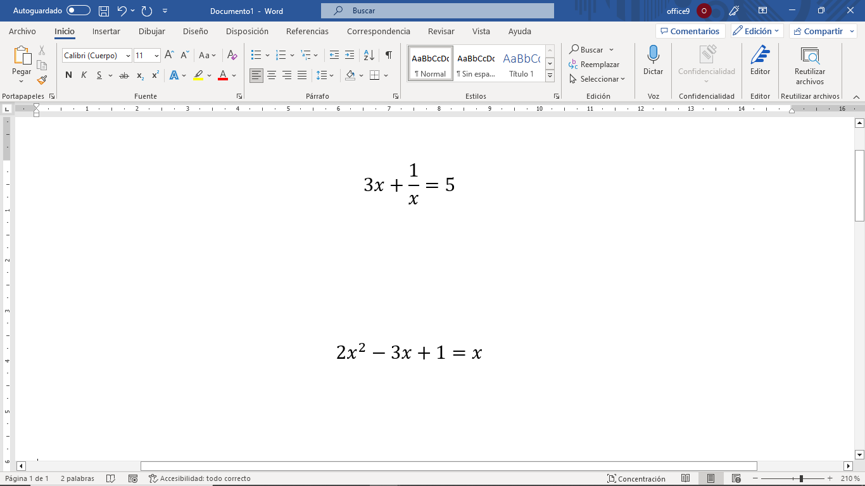

El acceso a la herramienta de ecuaciones se podrá hacer presionando MAY+ALT+= o bien en el siguiente menú:
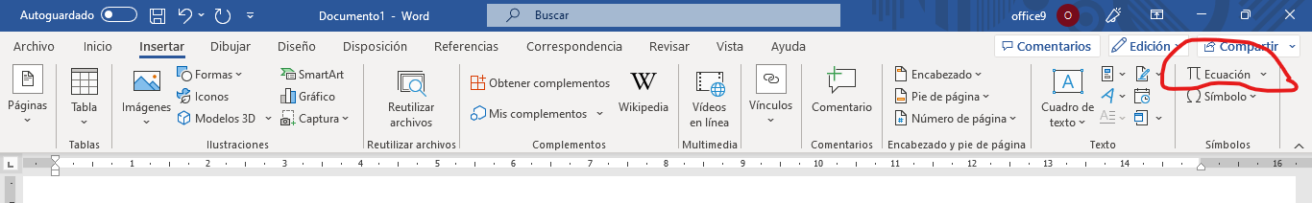

A la hora de escribir ecuaciones, el alumnado puede no necesita nada más que tener cuidado cuando quieran escribir una fracción escribiendo el numerador y/o denominador entre paréntesis
La captura de pantalla se hará presionando Win+May+S o, según esté configurado el sistema operativo, el botón de imprimir pantalla para poder recortar una parte de la pantalla con la imagen de la ecuación.

Alternativamente podrán utilizar la herramienta de recortes:
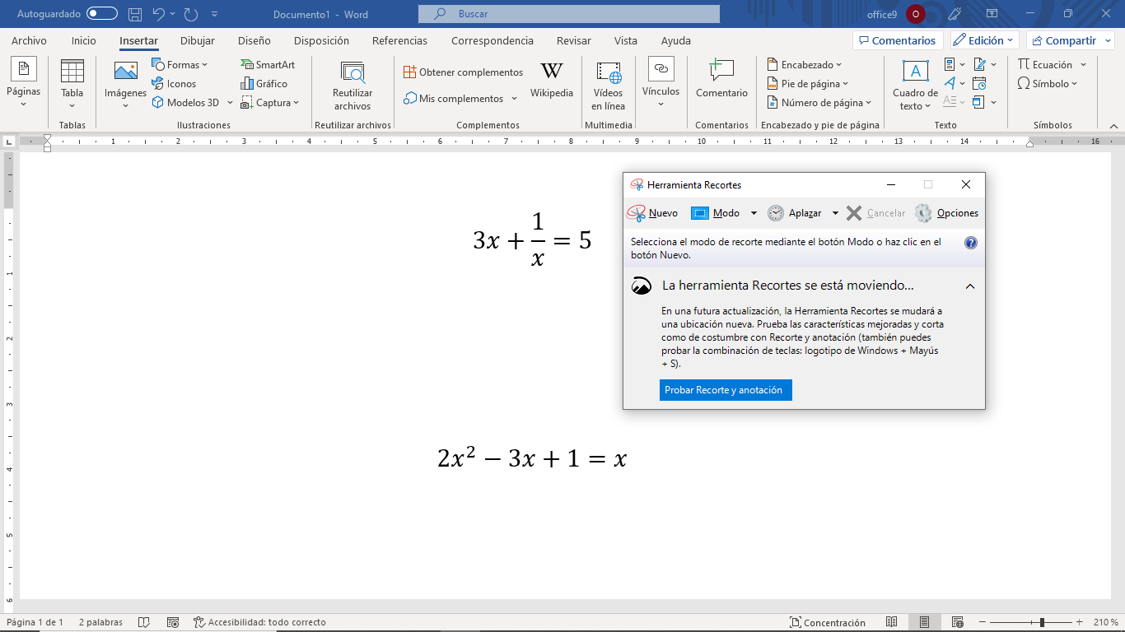

En cualquier caso guardarán cada imagen en un repositorio común ubicado en el Cloud de EducaMadrid a la que accederán con contraseña y permitirá colgar las imágenes. También podrá utilizarse Drive de Google.

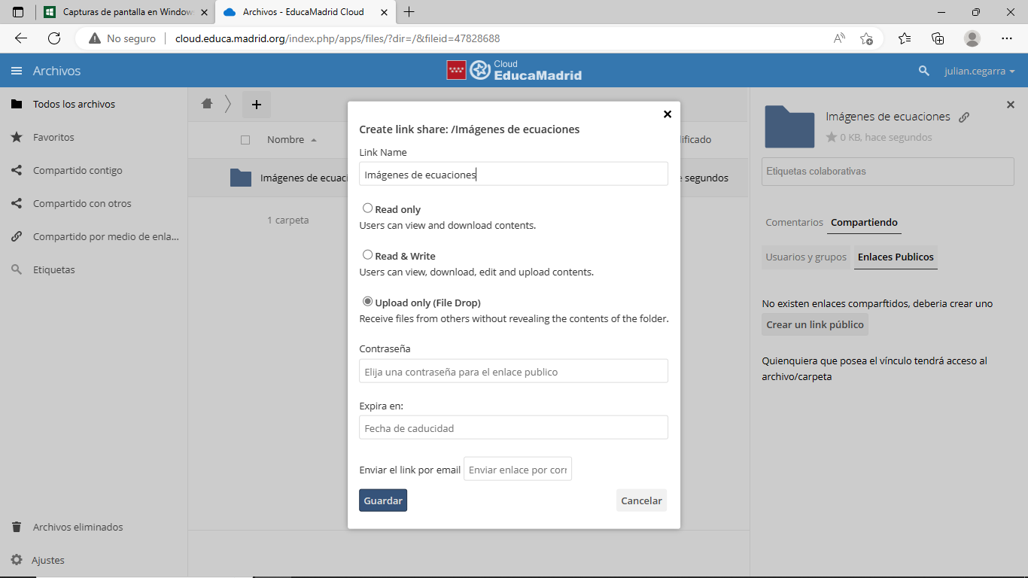

En cuanto al profesor, éste tendrá siempre una sesión abierta de Learning ML en la opción de imágenes con dos categorías que irá alimentando con las imágenes generadas por el alumnado.
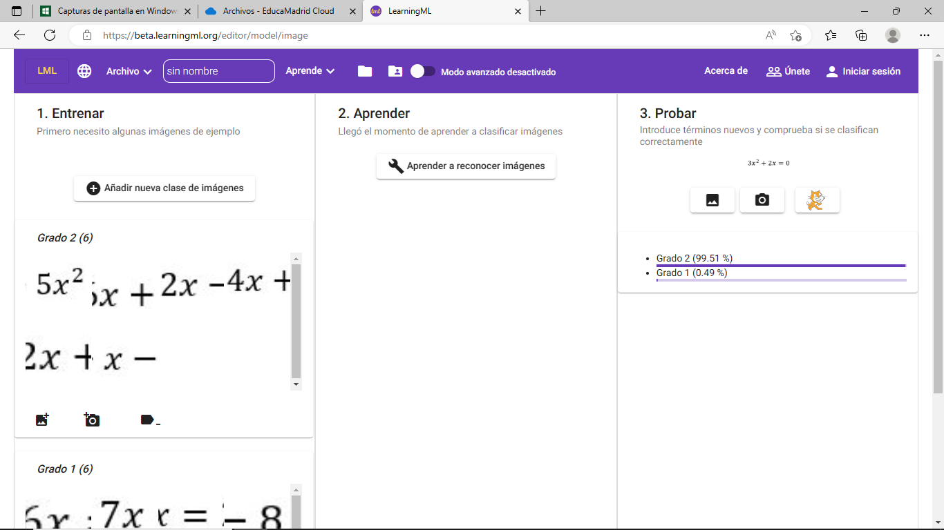

Reflexión y capacidad crítica
En el debate final promoveremos que surjan preguntas parecidas a las siguientes:
- ¿Es la IA en realidad inteligente?
- ¿Necesita la IA más información que nosotros?
- ¿Podemos engañar a la IA?
- ¿Para qué sirve calcular?
- ¿Es el mismo algoritmo el que usa la IA o el que nos conviene usar a nosotros?

Criterios de evaluación
Al final de la actividad solicitaremos que escriban un algoritmo de detección del grado de una ecuación. Dicho algoritmo o procedimiento estará escrito en lengua común y constará de instrucciones condicionales del tipo: Si vemos un paréntesis que está multiplicado …, Si vemos un denominador con una x…, Cuando no haya ningún exponente…, etc.
Utilizaremos los ejemplos que tenemos preparados como prueba para interpretar el algoritmo descrito y comprobar que indica correctamente el grado de la ecuación.
Con ello habremos evaluado las competencias específicas 4 y 5 utilizando los siguientes criterios de evaluación:
- 4.1. Reconocer patrones, organizar datos y descomponer un problema en partes más simples facilitando su interpretación computacional
- 4.2. Modelizar situaciones y resolver problemas de forma eficaz interpretando y modificando algoritmos.
- 5.1. Reconocer y usar con autonomía creciente las relaciones entre los conocimientos y experiencias matemáticas formando un todo coherente.
- 5.2. Realizar conexiones entre diferentes procesos matemáticos aplicando conocimientos y experiencias previas.
Materiales y licencia
Los recursos serán generados por los alumnos así que en realidad no se ha generado previamente nada más que una prueba de lo que podrían imaginar los alumnos.
Las imágenes de diferentes ecuaciones así como imágenes de prueba están guardadas en el siguiente directorio que incluye también la presentación en la que se apoya el vídeo de introducción:
http://cloud.educa.madrid.org/index.php/s/4L8v1o0ExV15cIZ
Licencia de uso de la ficha: Creative Commons Attribution-ShareAlike

Listado de recursos
- Learning ML
- Microsoft Word
- Herramienta Recortes de Windows
Información adicional
La siguientes imágenes las generó Stable Difussion. En una soy yo mismo explicando como solucionar una ecuación de primer grado y la otra una ecuación de segundo grado. ¿Cuál es cuál?

